Wirkungsgrad einer elektrischen Anlage
- In einem Experiment haben Lea und Ali den Wirkungsgrad für den alten Wasserkocher von Leas Großeltern und den neuen Wasserkocher von Alis Eltern bestimmt. Die Ergebnisse sind in der Tabelle dargestellt.

Wirkungsgrad (Wasserkocher von Leas Großeltern) | Wirkungsgrad (Wasserkocher von Alis Eltern)
70% | 85%

  - Links siehst du die Energiekette für den Wasserkocher von Leas Großeltern. Ergänze rechts die Energiekette für den Wasserkocher von Alis Eltern.

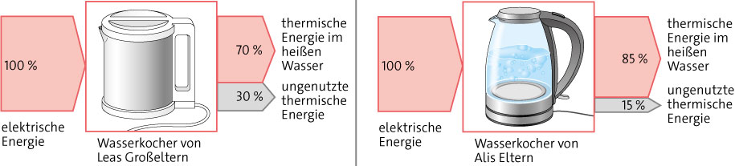

  -  Begründe, bei welchem der beiden Wasserkocher auf Dauer mehr elektrische Energie gespart wird.
Beim Wasserkocher von Leas Großeltern bleiben
30% der elektrischen Energie ungenutzt. Beim
Wasserkocher von Alis Eltern bleiben nur 15 %
der zugeführten Energie ungenutzt. Daher spart
man beim Wasserkocher von Alis Eltern
elektrische Energie.

  -  Begründe, warum der Wirkungsgrad eines Wasserkochers nicht 100 % beträgt.
Ein Wirkungsgrad von 100 % bedeutet, dass die zugeführte Energie vollständig zur Erwärmung des Wassers genutzt wird. Der Wasserkocher nutzt aber einen Teil der zugeführten Energie nicht. Er gibt sie an das Kabel und die Luft ab.

